0726 這是新興詐騙手法
影片鏈結
https://www.facebook.com/police.taipei/videos/2139365999677937/UzpfSTEwMDAwNDA5MjEwMDkyNjoxNDcyNzI3MDE2MjA3MDIx/?q=%E8%87%BA%E5%8C%97%E6%B3%A2%E9%BA%97%E5%A3%AB%20

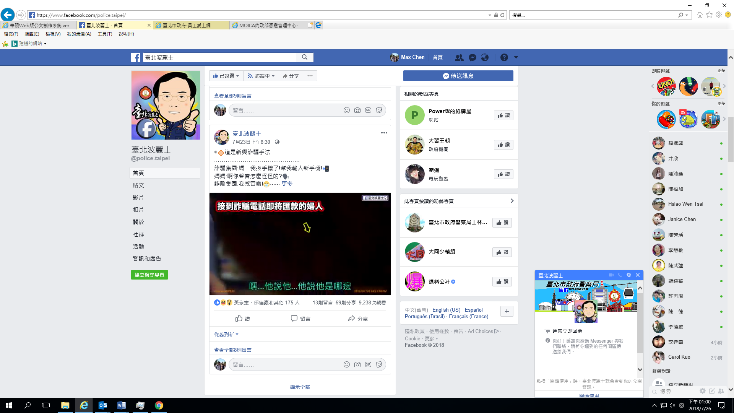

詐騙集團:媽…我換手機了!幫我輸入新手機!📲
媽媽:啊你聲音怎麼怪怪的?🗣
詐騙集團:我感冒啦!😷
………………………………………
結果，詐騙集團就這樣成功換了媽媽的手機內兒子的電話，
也跑去銀行臨櫃準備提領70萬元，
還好，感謝機警的行員和趕到現場員警，
才守護媽媽一點一滴累積的辛苦錢💵
………………………………………
PS:媽媽居然還認為兒子和別人串通聯合騙她?
◎接到任何詐騙電話務必再次確認

